**Société ARGC**

63 Avenue de l’aqueduc de beaunant

69110 SAINTE FOY LES LYON

Montrigaud Le 02/12/2015,

Objet : Fourniture d’un compresseur à vis et d’un sécheur par réfrigération

Référence : MB201509440212-1

Monsieur,

Nous vous remercions pour votre demande, et avons le plaisir de vous proposer nos meilleures conditions de prix, délai, financement éventuel, pour la fourniture du matériel déterminé ensemble .

Suivi par : Monsieur Alain Balazard

Phone GSM : 06 75 44 57 61

Téléphone : 09 61 31 16 40

Mail : [alain.balazard@sfacs-industrie.fr](mailto:alain.balazard@sfacs-industrie.fr)

Fax : 04 86 55 63 01

##### I –SECHEUR PAR REFRIGERATION ED144

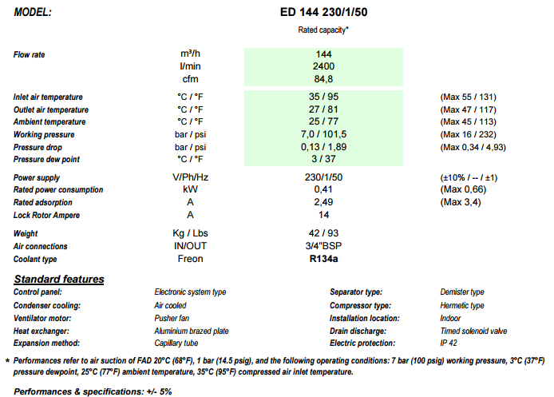

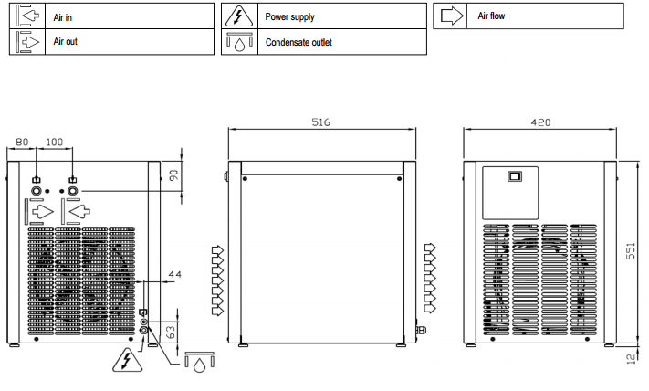

**PRIX VENTE UNITAIRE HT : 997.00 €**

##### II –COMPRESSEUR A VIS RENNER RS TOP 11 KW- Pression à définir

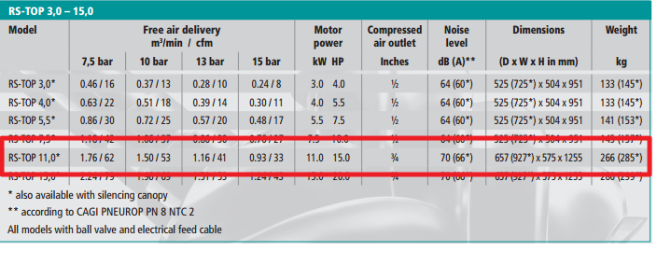

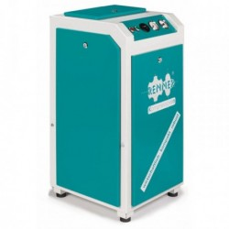

**PRIX VENTE UNITAIRE HT : 3 906.00 €**

##### III – DESCRIPTION D’ACHAT

Ref Désignation PU HT Qté Total HT

AIP ED108 sécheur par réfrigération 108m3/h 997.00 1 997.00

REN RS TOP7.5KW comp à vis 7.5KW 3 906.00 1 3 906.00

**Total HT € : 4 903.00EUR**

TVA 20 % : 980.60 EUR

**TOTAL TTC €** : 5 883.60 EUR

##### IV – GENERALITES

**. Délai de l’ensemble : DISPONIBLE USINE ( 10 jours livraison France )**

**Garantie : 2 ANS PIECES ET MAIN D’ŒUVRE Pour le compresseur RENNER**

**1 AN PIECE pour le sécheur** .

. SAV et pièces détachées assurés par notre équipe de techniciens, dans les meilleurs délais.

**. Révision de prix :** Nous nous réservons le droit de revoir les prix indiqués plus haut, dans le cas de l’application d’un cahier des charges aux conditions administratives techniques ou commerciales autres que celles stipulées dans le présent devis.

**. Réserve de propriété :** En vertu de la loi 80335 du 12/05/80, les matériels livrés demeurent notre propriété jusqu’au paiement intégral du montant total des factures correspondantes, même si ceux-ci ont fait l’objet de transformation, d’intégration ou de reventes. Cette clause n’ayant pas été explicitement rejetée, sera considérée acceptée par l’acquéreur.

. **Devis** estimatif et servant de cahier des charges, compte tenu des éléments en notre possession et à affiner ensemble.

. D’une manière générale, n’est pas compris tout ce qui n’est pas explicitement décrit dans notre offre (notamment étanchéités toiture, mise aux normes éventuelle, tranchées…)

##### V – Règlement

* Règlement 30% à la commande
  + - Solde 30 JFDM
* **OU** Règlement 3 fois sans frais

**Possibilité de financement (sous réserve d’acceptation de notre partenaire) LOCAM :**

* LOA (VR de 2%) - Avec assurance bris machine vous permettant de bénéficier du bris machine durant la totalité de votre période de financement :

**Montant total 4 903.00 EUROS NET HT :**

24 mois : 234.95€ Mensualité EUROS

36 mois : 169.30€ Mensualité EUROS

48 mois : 135.62€ Mensualité EUROS

63 mois : 110.27€ Mensualité EUROS

**. Validité de l’offre : 3 semaines**

Espérant répondre à vos attentes, nous nous tenons à votre entière disposition pour tout renseignement complémentaire et vous remercions pour la confiance que vous nous témoignez en nous consultant.

Courtoisement.

Le service commercial

Suivi de ce dossier : M. Alain Balazard / 06 75 44 57 61

[alain.balazard@sfacs-industrie.fr](mailto:alain.balazard@sfacs-industrie.fr)